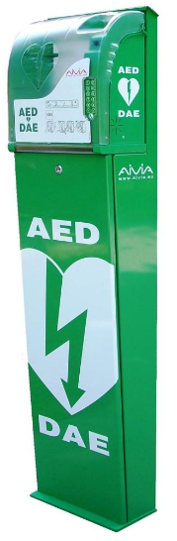
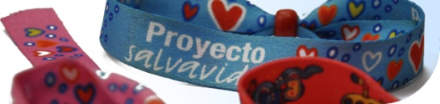
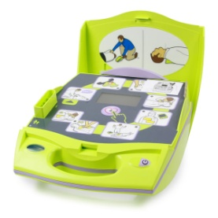
Desde o CEIP ANTONIO INSUA BERMÚDEZ , impulsado pola área de EF, propoñémosvos participar neste proxecto solidario que ten por obxecto converter o noso centro nun ESPAZO CARDIOPROTEXIDO coa instalación dun DESFIBRILADOR SEMIAUTOMÁTICO (DESA). e a formación de persoal do centro no manexo de primeiros auxilios; paradas cardiorespiratorias, uso do DESA, atragantamentos ...
Un Desfibrilador non é un capricho, debería ser obrigatoria a instalación en tódolos lugares públicos. Ante unha parada Cardiorrespiratoria, responder inmediatamente manexando técnicas de RCP e manexando o desfibrilador por persoal cualificado pode supoñer a diferenza entre sobrevivir ou non. Está claro que os beneficiados directos son: os rapaces, mestres, persoal do centro e as familias que o visitan a cotío.
Para conseguir este obxectivo pedímosvos a vosa colaboración activa vendendo as pulseriñas salvavidas, se cada alumno ou familia se fai cargo de 3-5 pulseriñas quedándose algunha e vendendo outras, facilmente conseguiremos o obxectivo de 800 vendidas para conseguir o DESFIBRILADOR + FORMACIÓN 8 Persoas + vitrina + cartelería explicativa.
Agradecendo por anticipado a vosa colaboración, un cordial saúdo.
Máis información en www.salvavidas.eu e na web do cole www.edu.xunta.gal/centros/ceipantonioinsua/

Desde o CEIP ANTONIO INSUA BERMÚDEZ , impulsado pola área de EF, propoñémosvos participar neste proxecto solidario que ten por obxecto converter o noso centro nun ESPAZO CARDIOPROTEXIDO coa instalación dun DESFIBRILADOR SEMIAUTOMÁTICO (DESA). e a formación de persoal do centro no manexo de primeiros auxilios; paradas cardiorespiratorias, uso do DESA, atragantamentos ...
Un Desfibrilador non é un capricho, debería ser obrigatoria a instalación en tódolos lugares públicos. Ante unha parada Cardiorrespiratoria, responder inmediatamente manexando técnicas de RCP e manexando o desfibrilador por persoal cualificado pode supoñer a diferenza entre sobrevivir ou non. Está claro que os beneficiados directos son: os rapaces, mestres, persoal do centro e as familias que o visitan a cotío.
Para conseguir este obxectivo pedímosvos a vosa colaboración activa vendendo as pulseriñas salvavidas, se cada alumno ou familia se fai cargo de 3-5 pulseriñas quedándose algunha e vendendo outras, facilmente conseguiremos o obxectivo de 800 vendidas para conseguir o DESFIBRILADOR + FORMACIÓN 8 Persoas + vitrina + cartelería explicativa.
Agradecendo por anticipado a vosa colaboración, un cordial saúdo.
Máis información en www.salvavidas.eu e na web do cole www.edu.xunta.gal/centros/ceipantonioinsua/

